山东第二医科大学智慧校园人脸认证
小程序使用说明
1.微信搜索“山东第二医科大学人脸认证”小程序或打开微信扫描下方二维码。


2.点击“登录”，输入姓名和身份证号，点击“开始实人快速验证”。
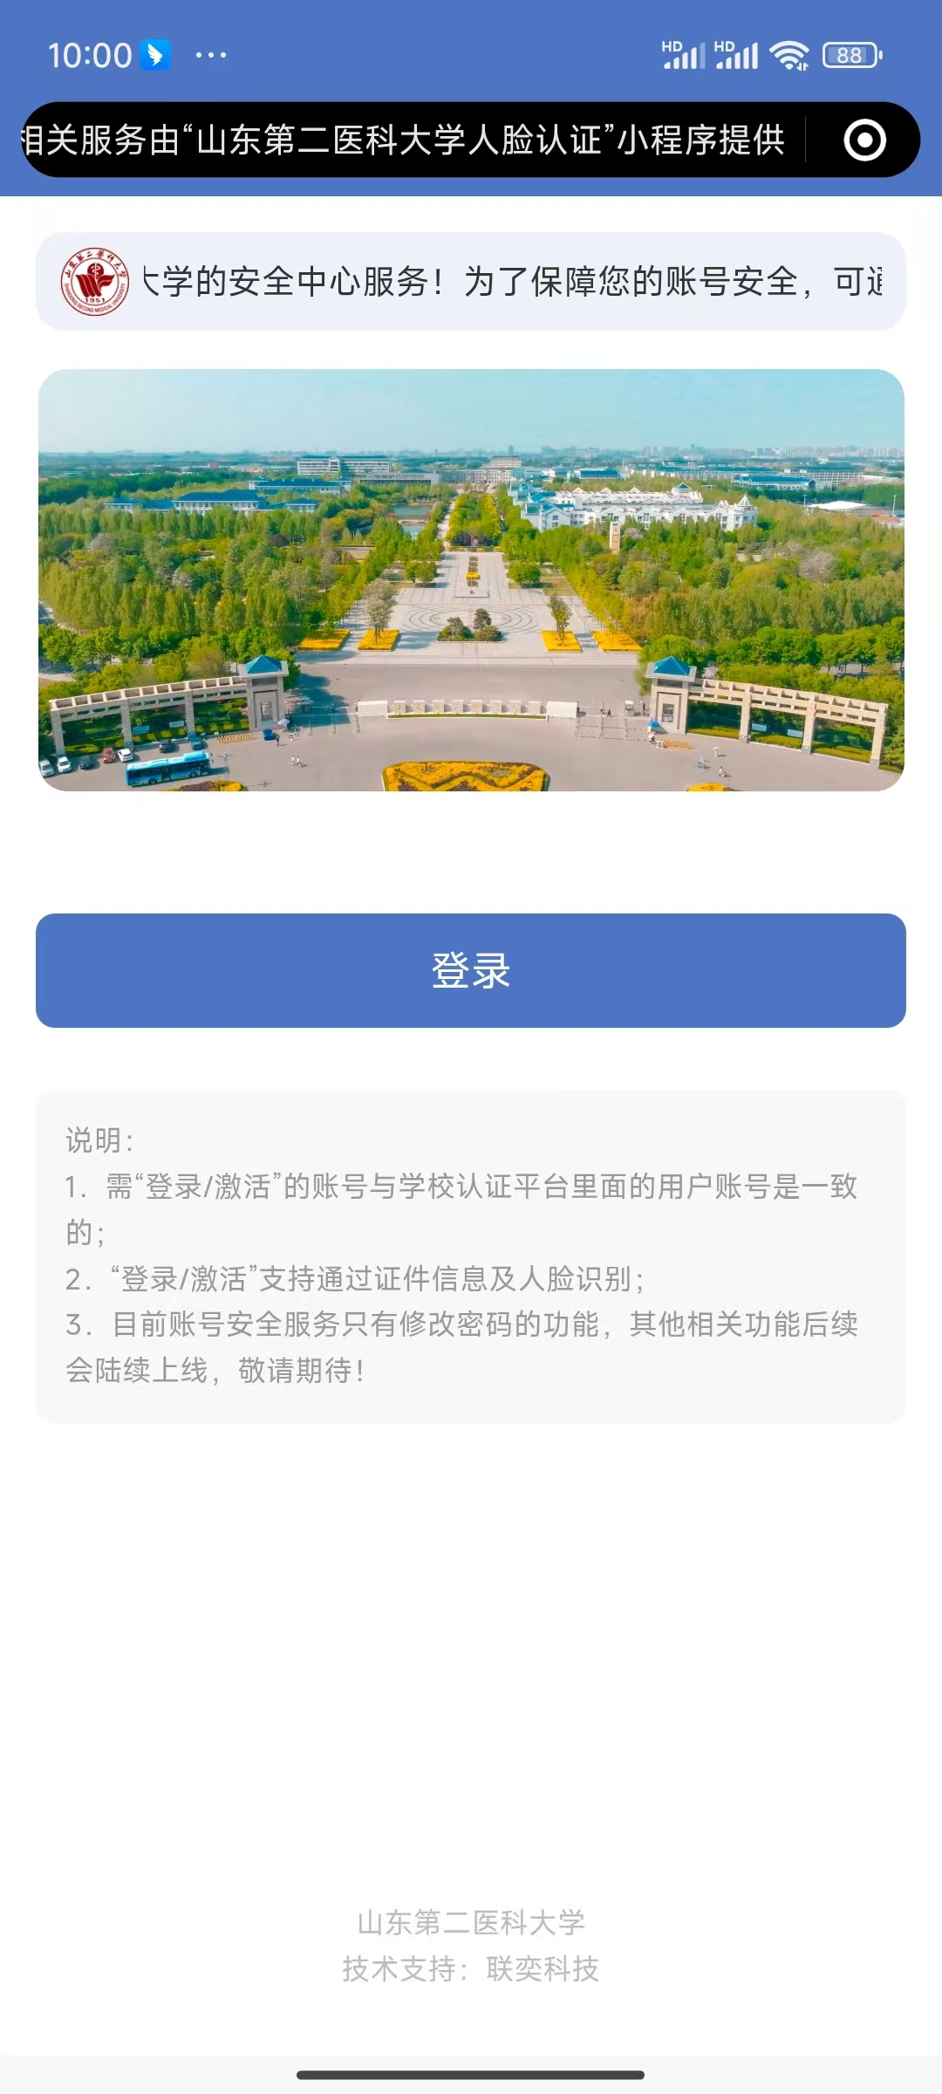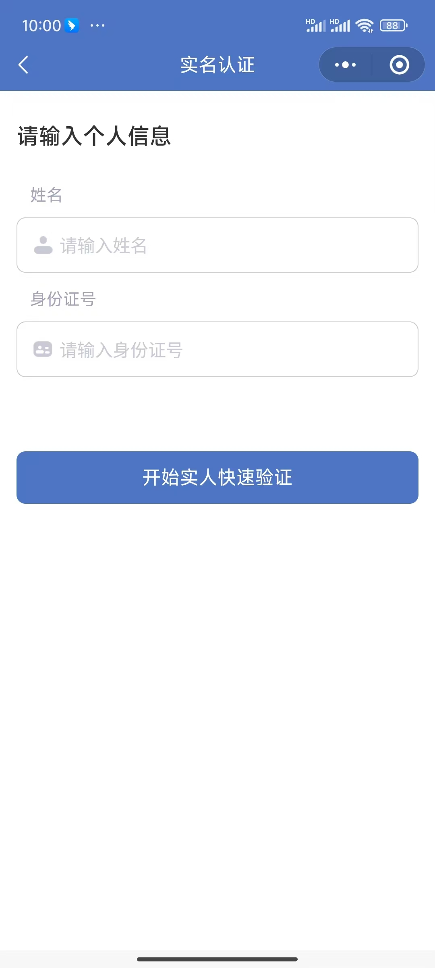

3.核对个人身份信息，按提示点击“下一步”进行人脸认证。
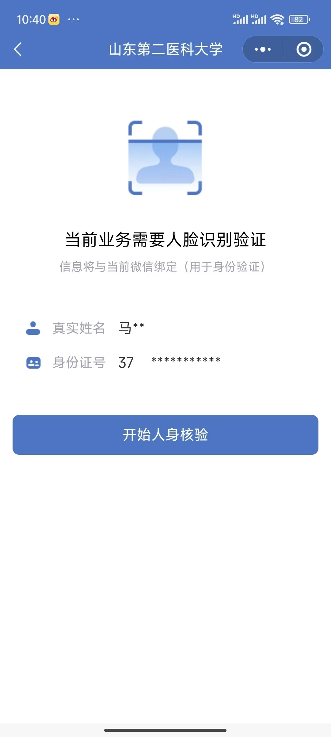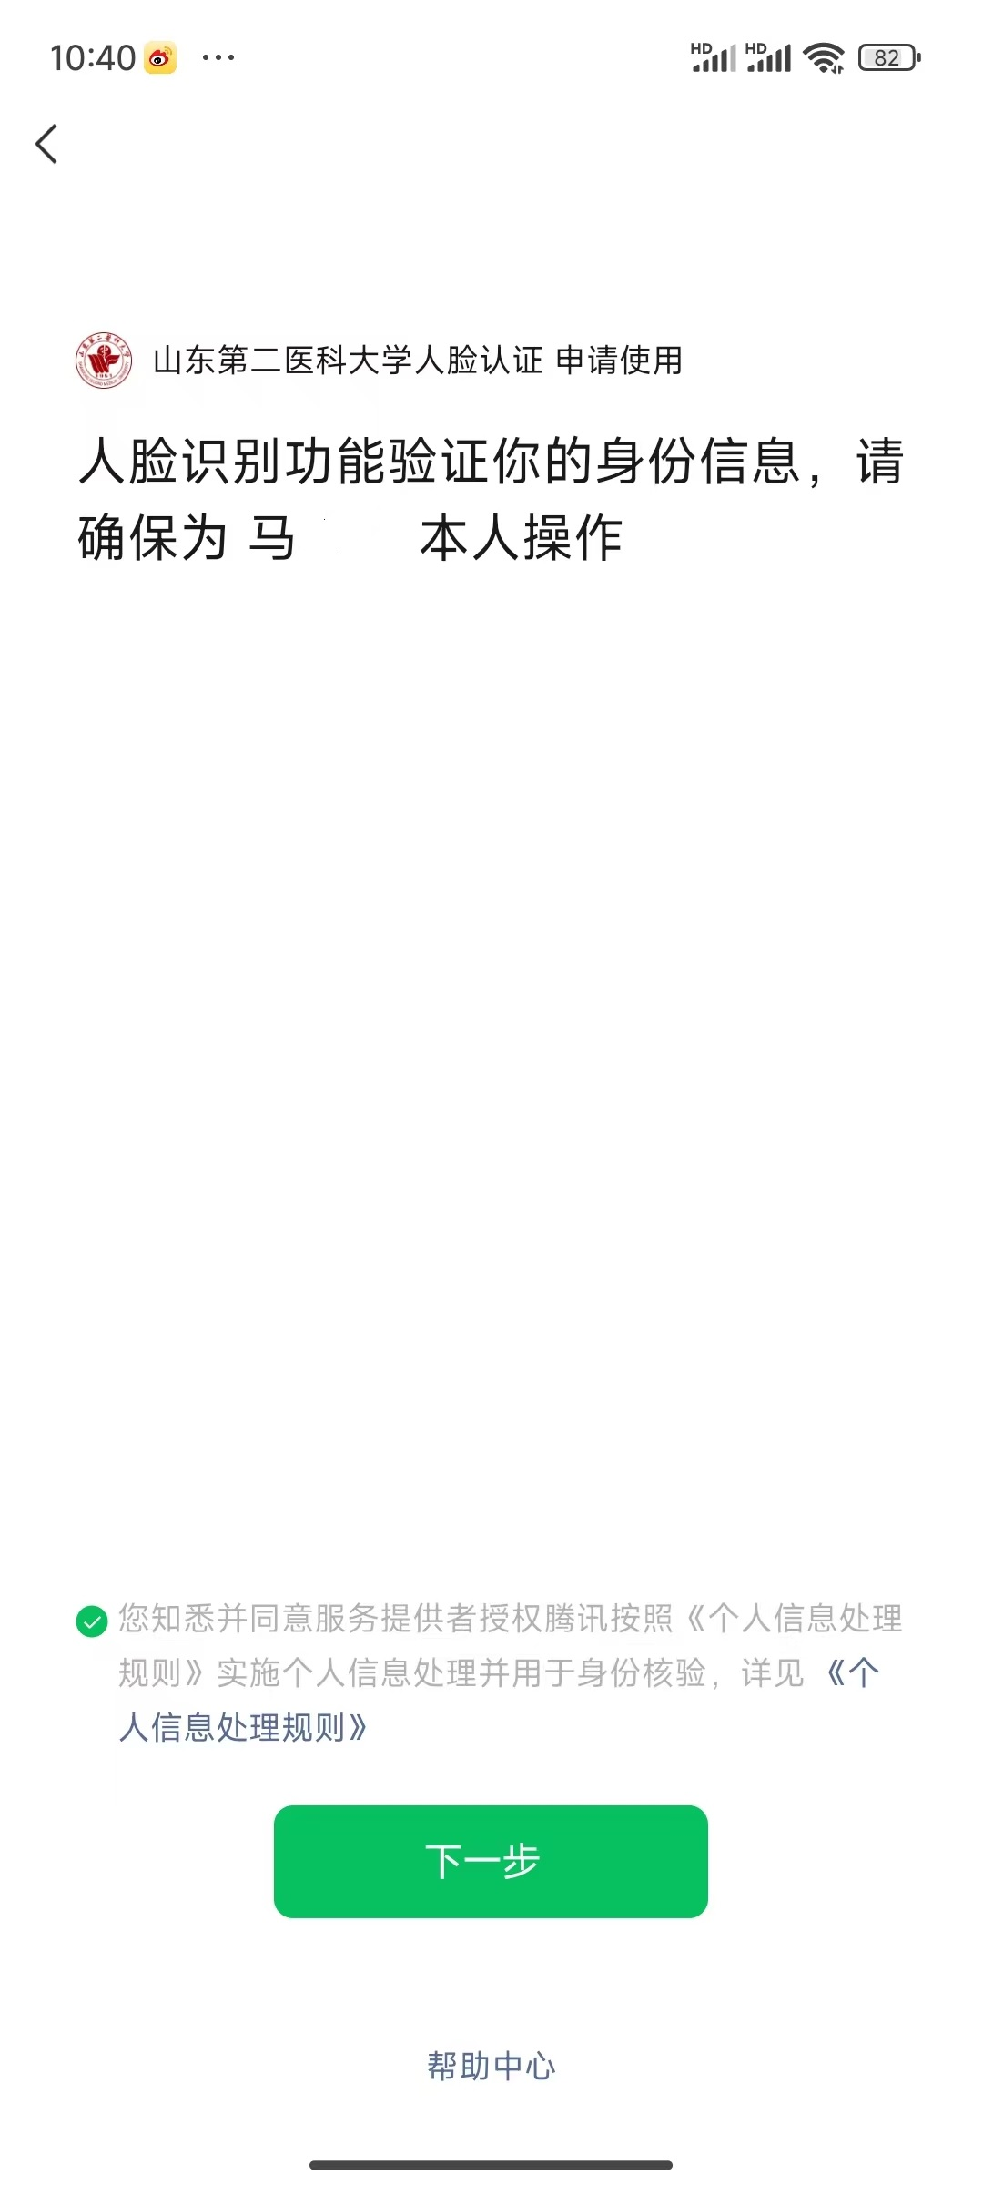
4.核对个人智慧校园账号信息，点击确定，进入个人服务界面，根据个人需求可重置智慧校园密码、换绑手机号。
